Des réflexions d’une figure
La géométrie
Unité 1, Fiche 5a

Note les coordonnées de deux sommets de chaque figure et de leurs images dans le tableau ci-dessous.
1. Dessine la Figure 1 en utilisant un maximum de 6 points.
2. Choisis un axe de réflexion horizontal.
Effectue une réflexion de la Figure 1 selon cet axe.
Étiquette cette image reflétée comme étant la Figure 2.
3. Répète l’étape 2 en utilisant un axe de réflexion vertical.
Étiquette l’image reflétée comme étant la Figure 3.
4. Répète l’étape 3 en utilisant un axe de réflexion diagonal passant par l’origine.
Étiquette l’image reflétée comme étant la Figure 4.
5. Décris comment chaque image est liée à la figure initiale.
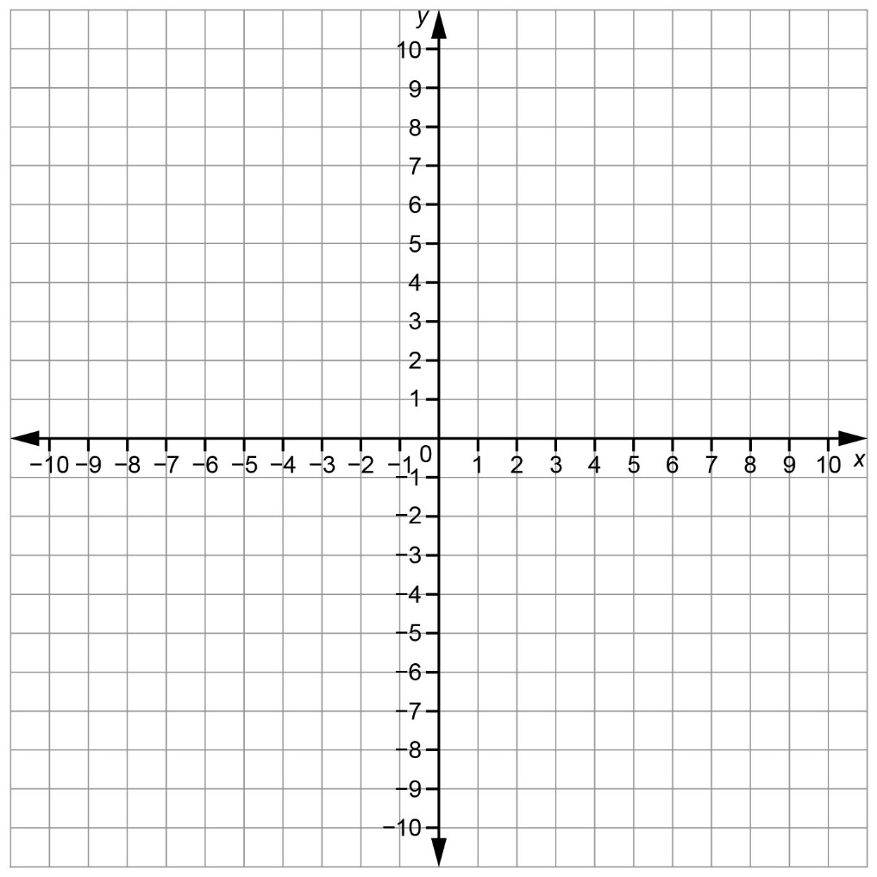
Des réflexions d’une figure (suite)
La géométrie
Unité 1, Fiche 5b

Image reflétée : Figure 2
Description | Coordonnées des sommets de la Figure 1 | Coordonnées des sommets de la Figure 2
Image reflétée : Figure 3
Description | Coordonnées des sommets de la Figure 1 | Coordonnées des sommets de la Figure 3
Image reflétée : Figure 4
Description | Coordonnées des sommets de la Figure 1 | Coordonnées des sommets de la Figure 4

